**Motherboard**

Trabajo de Investigación

1. ¿A qué se denomina factor de forma, cuál es el estándar en la actualidad y cuál es la finalidad?

Se denomina factor de forma al tamaño, forma y las especificaciones físicas. El estándar actual es el ATX. La finalidad es brindar la circulación más optima a la hora de ventilar.

1. Realiza una explicación breve sobre el chipset. Por ejemplo:
   1. Funciones
   2. Dispositivos que controla
   3. Evolución

Chipset es una herramienta de apoyo para el microprocesador que cuenta con la función de conectar diversos dispositivos con el mismo. Entre estos dispositivos que controla tenemos los periféricos junto a la memoria RAM.

El principal punto de inflexión en la historia de los chipsets se da cuando el puente norte (que se encargaba de controlar la velocidad de los PCIe y la RAM) paso a estar integrado en el microprocesador.

1. Teniendo en cuenta el chipset en la actualidad. ¿Qué función cumple el DMI, que versión es la más actual y sobre que plataforma esta implementado?

El DMI es un bus que cumple la función de interfaz o enlace punto a punto de alta velocidad entre el microprocesador y el chipset (PCH / Puente Sur). Su versión mas actual es la DMI 3.0 que fue lanzada en el año 2015. Y se encuentra implementado solamente en las plataformas de Intel.

1. Teniendo en cuenta que el chipset determina la gama de la placa madre. Realiza una breve descripción de las siguientes características:
   1. Compatibilidad
   2. Memoria RAM
   3. Líneas PCIe
   4. Overclocking

Compatibilidad: No todos los chipsets son compatibles con todos los microprocesadores, hay que tener mucha consideración en esto para no equivocarnos a la hora de elegir cada cosa.

Memoria RAM: Es la capacidad del chipset que tiene para direccionar memoria.

Líneas PCIe: Son la capacidad que tiene el chipset para poder conectar tarjetas PCIe.

Overclocking: Esta característica simplemente consiste en si posee, o no, la capacidad de overclockear.

1. ¿Es importante que tenga soporte ISA y PCI? Fundamentar

Actualmente los slots ISA quedaron obsoletos debidos a su baja tasa de transferencia que tiene una máxima de 16 MB/s, así que descartamos su importancia.

Si nos basamos en la misma idea, PCI maneja un total de 133 MB/s que se ven opacados con los 200 MB/s que maneja actualmente el PCIe que maneja el estándar actual del mercado.

Debido a tal diferencia de velocidades, la importancia de los slots ISA y PCI se fue perdiendo hasta desaparecer en la actualidad.

1. ¿Qué soporte para controlador de discos duros tendrías en cuenta IDE o SATA?

Tendría en cuenta el SATA ya que se ejecutan en serie, mientras que los IDE en paralelo; esto provoca que los discos conectados por IDE sean mas lentos al enviar la información por grupos mientras que SATA se maneja por una sola conexión, lo que facilita su transferencia.

Además, hay que tener en cuenta la velocidad, los IDE tienen una transferencia de 33 MB/s a 133 MB/s mientras que un SATA II llega a oscilar entre 150 MB/s y 300 MB/s.

1. ¿Qué tipo de memoria debe soportar?

Actualmente, los chipsets deberían ser capaces de soportar memorias RAM DDR4 / DDR5.

1. Características del bus PCIe ¿Qué versiones debería soportar? ¿Cuántas líneas debe tener para realizar Crossfire o Sli?

Debería soportar la versión de PCIe 4.0 y debería tener 32 líneas PCIe que salen directamente del microprocesador.

1. Según la presentación realiza una breve descripción de las características que presenta el chipset

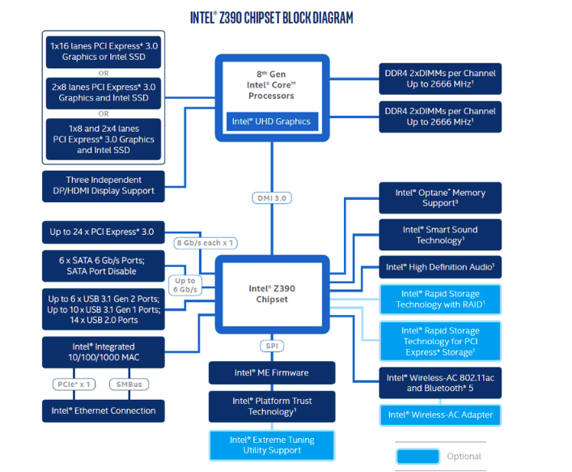

El chipset presenta las siguientes características:

* Bus DMI 3.0.
* 60 líneas PCIe.
* Compatibilidad con procesadores Intel de 8th Generación.
* No tiene posibilidad de emplear Crossfire/Sli.

1. Un cliente gamer tiene 2 placas de video con la idea de conectar ambas en paralelo. Cuenta con una placa base con chipset h170. ¿Qué posibilidades de éxito tiene nuestro cliente? Fundamentar en caso afirmativo o, ofrecer una alternativa viable en caso de no tener éxito.

No puede realizar Crossfire/Sli debido a la falta de líneas PCIe que salen del microprocesador. Le convendría conseguir una placa madre con un chipset Intel x299 que posee la cantidad de líneas suficientes PCI Express 3.0.

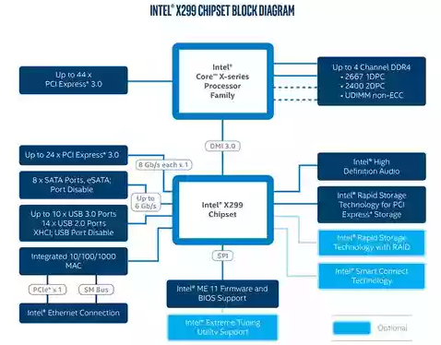

1. Analizar la siguiente presentación

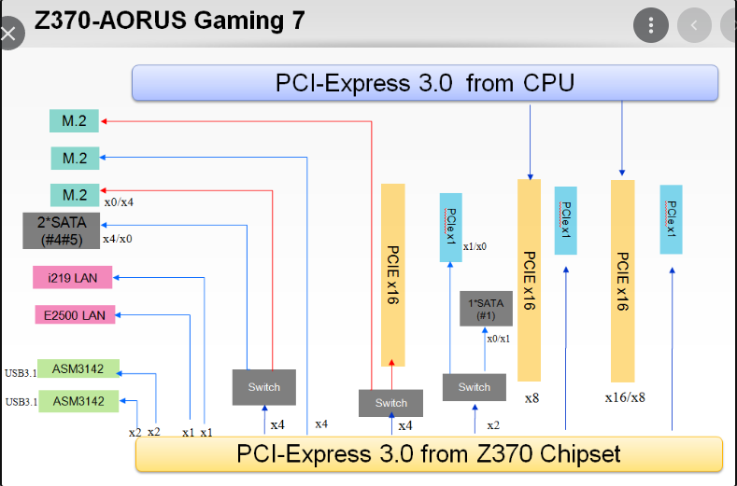

* 1. Si configuro 3 unidades SSD M2. ¿Puedo configurar PCI x 16 líneas físicas?

Si deseo configurar 3 unidades SSD M2 no podría configurar el PCI x 16 líneas físicas debido a la falta de líneas PCIe.

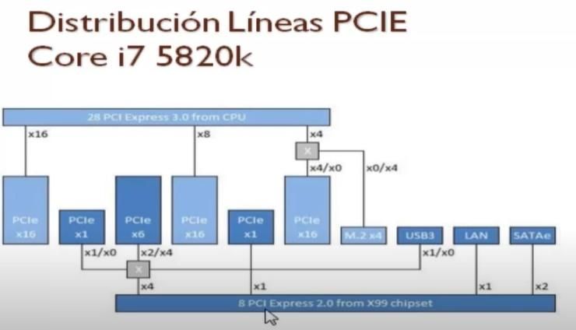

Configuraciones

* 1. Puedo usar 32 líneas físicas PCIe para gráficos. (Verdadero/**Falso**)
  2. Puedo conectar una placa WIFI, una placa de audio y 3 USB 3.0. (**Verdadero**/Falso)
  3. Puedo usar 2 discos SATA. (Verdadero/**Falso**)